Design Patterns – Ex01

* פיצ'ר ראשון – Discover your love – בטופס הראשי בטאב הרלוונטי, המשתמש בוחר את טווח הגילאים הרצוי ואת המין הרצוי, ולאחר מכן לוחץ על הכפתור המתאים (Find a match). במידה ונמצאו ההתאמות הרלוונטיות מתוך רשימת החברים, הם יוצגו למשתמש, ובמידה ולא, תוצג הודעה מתאימה. ניתן למצוא את הפיצ'ר בלוגיקה של המערכת תחת המחלקה Discover your love.
* פיצ'ר שני – Likes Sorting - בטופס הראשי בטאב הרלוונטי, המשתמש לוחץ על הכפתור המתאים (Sort), ובהתאם מוצגת לו רשימת החברים ממוינת לפי כמות הלייקים שעשו לפוסטים שלו. במידה ולא נמצאו חברים, מוצגת הודעה מתאימה למשתמש. ניתן למצוא את הפיצ'ר בלוגיקה של המערכת תחת המחלקה Likes Sorting.

Use Case Diagram

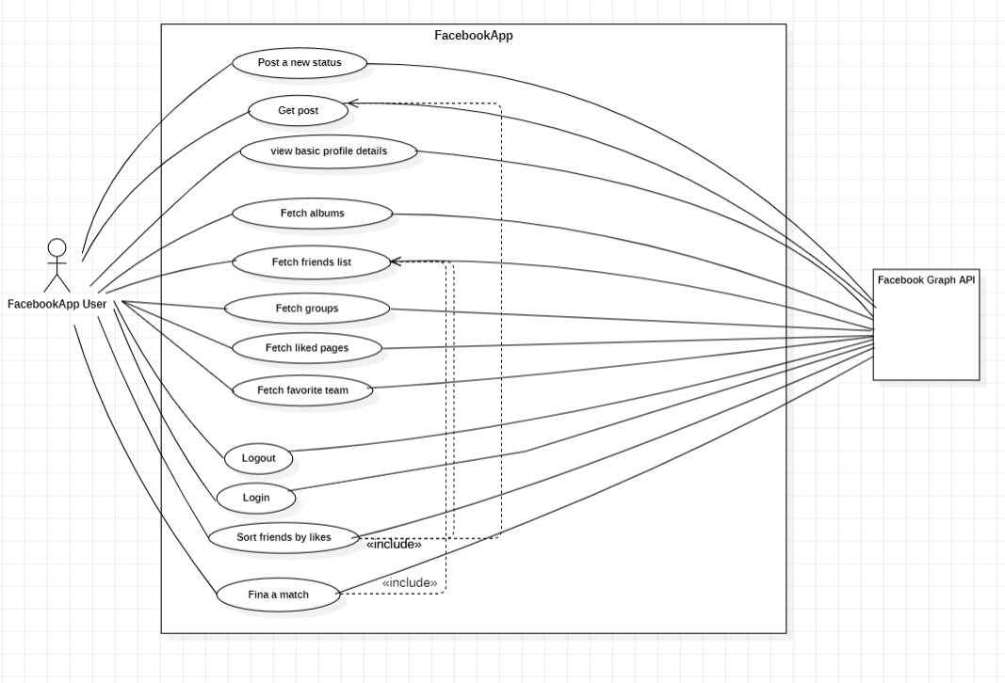

Sequence Diagram 1 – Discover your love

Sequence Diagram 2 – Likes Sorting

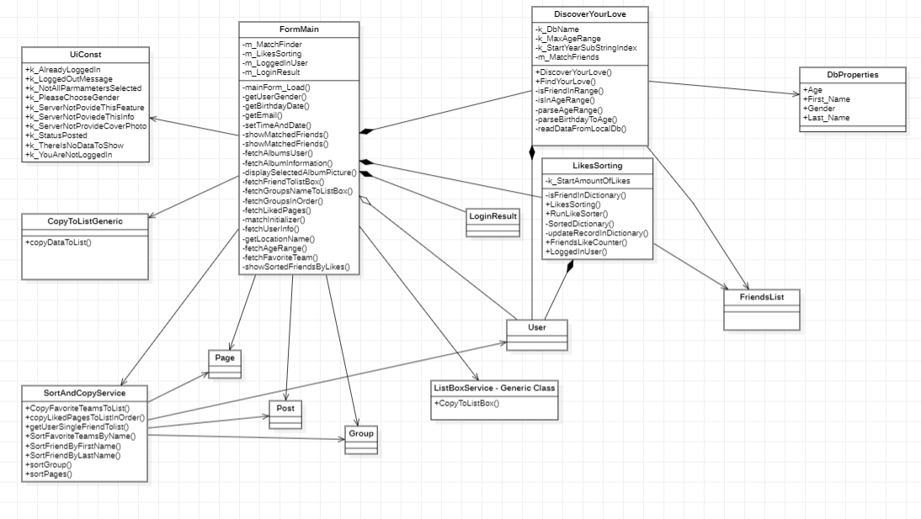Class Diagram